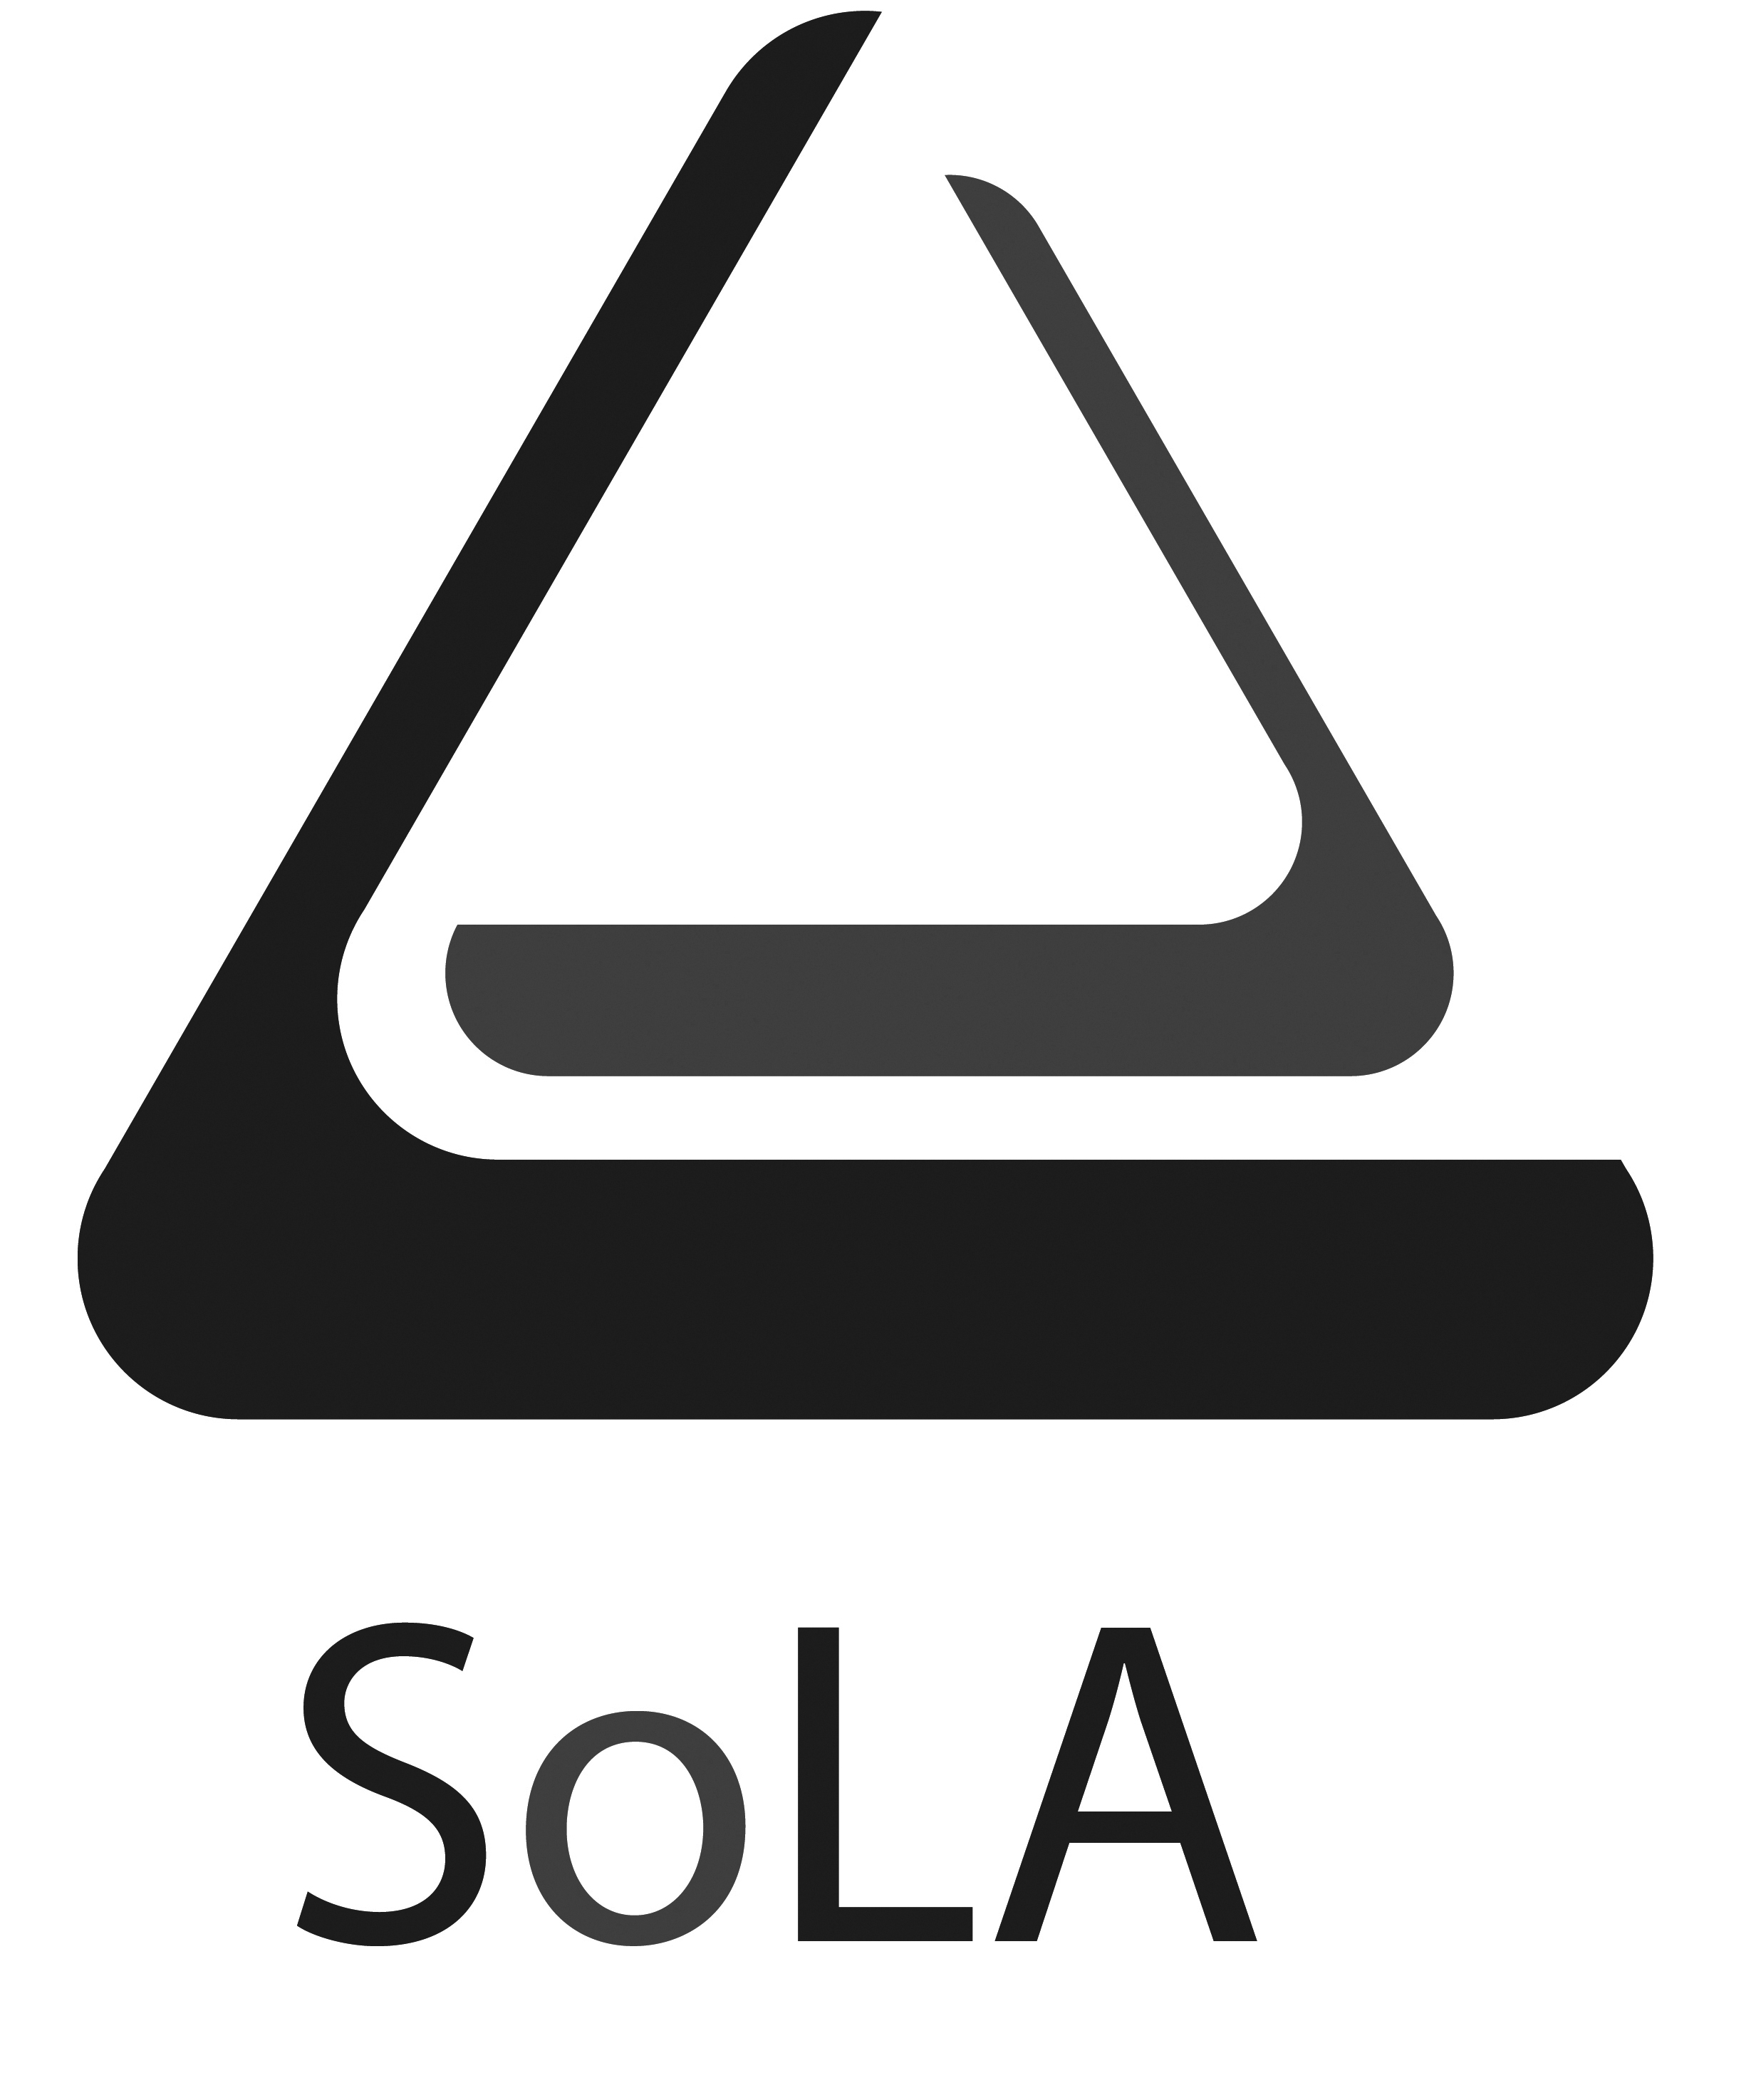
ข่าวกิจกรรมคณะศิลปศาสตร์

หน่วยงาน สายวิชาภาษา สายวิชาสังคมศาสตร์ฯ
ศูนย์สารสนเทศและการเรียนรู้ ศูนย์วิจัยและบริการวิชาการ
สำนักงานวิชาศึกษาทั่วไป สำนักงานคณบดี

วันที่จัดกิจกรรม ส่งเมื่อวันที่
วันที่ 6 กุมภาพันธ์ 2558 วันที่ 9 กุมภาพันธ์ 2558

หัวข้อข่าว
ธนาคารขยะ ชุมชนร่วมรัฐสามัคคีหรือดอนกระต่าย

เนื้อข่าว
เมื่อวันศุกร์ที่ 6 กุมภาพันธ์ 2558 นางสาวนพวรรณ วิริยะรักษ์ เจ้าหน้าที่หน่วยจัดการข้อมูลชุมชน(Community Data Management Unit) คณะศิลปศาสตร์ ได้เดินทางลงพื้นที่สำรวจชุมชนร่วมรัฐสามัคคีหรือชุมชนดอนกระต่าย ซึ่งเป็นหนึ่งจาก 29 ชุมชนในพื้นที่เขตทุ่งครุที่มีความเข้มแข็งทางด้านการจัดการขยะ โดยมีการก่อตั้งธนาคารขยะภายในชุมชนซึ่งได้รับความร่วมมือจากคนภายในชุมชนเป็นอย่างดี ทั้งนี้จากการสัมภาษณ์ น.ท จรัญ แสนเรือง ประธานชุมชนร่วมรัฐสามัคคีได้เล่าว่า ชุมชนได้เริ่มก่อตั้งธนาคารขยะเมื่อปี 2552 เนื่องจากการที่ น.ท จรัญ ได้เดินทางไปอบรมเกี่ยวกับการจัดการขยะกับทางสำนักงานเขตทุ่งครุหรือหน่วยงานต่างๆบ่อยครั้ง จึงคิดนำมาพัฒนาชุมชนของตนโดยการตั้งเป็นธนาคารขยะเพื่อประชาชนและจัดกิจกรรมอบรมเกี่ยวกับการคัดแยกขยะให้กับคนในชุมชนของตนจนชุมชนดอนกระต่ายมีความโดดเด่น และถูกรับเชิญไปเป็นวิทยากรให้ความรู้แก่ชุมชนอื่นอยู่บ่อยๆ อีกทั้งชุมชนยังมีแหล่งเรียนเรียนรู้ในการทำปุ๋ยอินทรีย์และน้ำหมักชีวภาพไว้ใช้ในชุมชนอีกด้วย
หากท่านใดสนใจเกี่ยวกับการก่อตั้งธนาคารขยะหรือทำปุ๋ยอินทรีย์และน้ำหมักชีวภาพ สามารถติดต่อ น.ท จรัญ แสนเรือง ประธานชุมชน (โทร.086-5702052)

รูปภาพ
